BÁO CÁO HỌC PHẦN ĐIỆN TOÁN ĐÁM MÂY

Amazon SQS và sản phẩm
xử lý đơn hàng QueueLab
  - Tìm hiểu dịch vụ trước — thực hành và kiểm chứng sau
Ngày hoàn thiện: 28 tháng 10 năm 2026
Sinh viên / nhóm: ...........................................................
Lớp / học phần: ................................................................
Giảng viên: ........................................................................

Tóm tắt
Amazon Simple Queue Service (SQS) là dịch vụ hàng đợi thông điệp do AWS quản lý. Báo cáo trình bày khái niệm, thành phần, cơ chế chuyển phát, chức năng, ưu nhược điểm, bảo mật và chi phí; sau đó giới thiệu sản phẩm QueueLab để quan sát xử lý đơn hàng bất đồng bộ. [1]
QueueLab có giao diện web, producer, worker, mô hình queue cục bộ và adapter Boto3 cho SQS. Các kịch bản gồm xử lý thành công, lỗi tạm thời, lỗi kéo dài, worker bỏ dở và xử lý trùng. Sổ kết quả SQLite minh họa cách giữ một kết quả nghiệp vụ cho mỗi order_id.

Phạm vi kết quả
Đã chạy sản phẩm cục bộ và đạt 32/32 kiểm thử. Đã tạo queue thật và kiểm chứng SendMessage, nhận lặp và chuyển sang DLQ trên AWS Console tại Sydney. Chưa thực thi ứng dụng qua Boto3 với AWS vì CloudShell của tài khoản đang chờ xác minh; kiểm thử adapter dùng fake client.

1. Mục tiêu và bố cục

1.1. Mục tiêu
- Giải thích được vai trò của SQS và sự khác nhau giữa nhận message, xử lý nghiệp vụ và xóa message.
- Hiểu Standard queue, visibility timeout, long polling, retry, DLQ và idempotency.
- Vận hành được một sản phẩm demo, quan sát trạng thái và đối chiếu kết quả với lý thuyết.
- Phân biệt bằng chứng mô phỏng cục bộ, kiểm thử adapter và thao tác trên AWS thật.

1.2. Bài toán minh họa
Một cửa hàng nhận nhiều đơn trong thời gian ngắn. Nếu giao diện phải chờ toàn bộ xử lý hậu trường, người dùng gặp độ trễ và các thành phần phụ thuộc chặt vào nhau. Producer đưa công việc vào queue; worker xử lý sau theo năng lực hiện có. Đây là một cách tách tiếp nhận và xử lý, đồng thời hấp thụ tải tăng ngắn hạn. [1]
Trong QueueLab, “xử lý đơn” là ghi một kết quả vào sổ SQLite, không thanh toán hay gửi email thật. Dữ liệu khách hàng chỉ là tên giả phục vụ bài học.

1.3. Trình tự đọc
Phần | Nội dung
2–6 | Lý thuyết SQS: khái niệm, chức năng, Standard/FIFO, timeout/DLQ, ưu nhược điểm, bảo mật và chi phí.
7–10 | Sản phẩm QueueLab: kiến trúc, cách chạy, các ca demo và chống xử lý trùng.
11–13 | Cấu hình SQS thật, bằng chứng Console và hướng dẫn chạy SDK sau khi có phiên AWS.
14–15 | Kiểm thử, giới hạn, kết luận và tài liệu tham khảo.

Bộ bàn giao gồm mã nguồn, tệp chạy Windows, báo cáo DOCX, ZIP sản phẩm và dàn ý slide tiếng Việt. Slide được người học tự thiết kế theo dàn ý riêng của bài SQS.

2. Khái niệm và thành phần của SQS
Amazon SQS là dịch vụ hàng đợi thông điệp được quản lý, cho phép các thành phần phần mềm gửi, lưu và nhận message mà không phải tự vận hành hạ tầng queue. Producer và consumer có thể hoạt động độc lập về thời điểm. Consumer chủ động gọi API để nhận công việc; SQS không tự thực thi mã nghiệp vụ. [1]
Thuật ngữ | Vai trò
Producer | Thành phần tạo message và gọi SendMessage.
Queue | Nơi lưu message chờ consumer nhận. Cấu hình gồm loại queue, retention, visibility timeout và chính sách truy cập.
Message | Dữ liệu công việc, thường là JSON; có body và metadata. Nên chứa ID nghiệp vụ để truy vết và chống xử lý trùng.
Consumer / worker | Chương trình gọi ReceiveMessage, xử lý và gọi DeleteMessage khi đã ghi nhận thành công.
Message ID | Định danh message do SQS cấp. Dùng đối chiếu các lần giao, không dùng thay receipt handle để xóa.
Receipt handle | Giá trị gắn với một lần nhận. Khi xóa phải dùng handle mới nhất của lần giao hiện tại. [11]
DLQ | Queue riêng nhận message vượt ngưỡng nhận được cấu hình ở source queue. Giúp điều tra lỗi. [4]

Ví dụ nội dung message
{"schema":1,"order_id":"QL-a1b2c3d4e5",
"customer":"Khach demo AWS","product":"coffee",
"quantity":1,"behavior":"always_fail","created_at":1793160985}
Trong demo, behavior là trường do worker QueueLab đọc để tạo tình huống lỗi. Trường này không có ý nghĩa thực thi đối với SQS hoặc AWS Console.

3. Chức năng và vòng đời message
Chức năng | Ý nghĩa thực hành
SendMessage | Đưa message vào queue; producer không cần chờ worker hoàn tất nghiệp vụ.
ReceiveMessage | Nhận message và receipt handle. Message được ẩn tạm trong visibility timeout, chưa bị xóa.
DeleteMessage | Xóa sau khi consumer xử lý và lưu kết quả thành công; sử dụng receipt handle mới nhất. [11]
ChangeMessageVisibility | Thay đổi thời gian ẩn của lần giao; có thể kéo dài khi tác vụ lâu hoặc đặt 0 để trả lại sớm.
Long polling | Cho phép lệnh nhận chờ message thay vì trả về ngay; giảm các lần nhận rỗng. WaitTimeSeconds tối đa 20 giây. [7]
Queue attributes | Đọc cấu hình và số đếm gần đúng để quan sát queue. Không dùng số đếm để chứng minh chính xác từng giao dịch. [10]

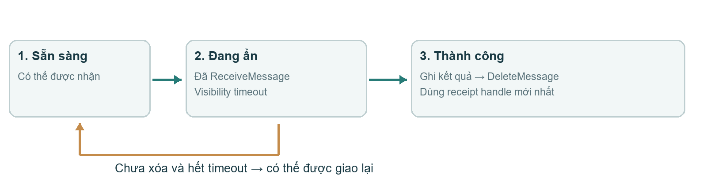
Hình 1. Vòng đời cơ bản: nhận tạm ẩn, xóa sau thành công, hoặc chờ để nhận lại.
Nếu worker dừng hoặc gặp lỗi trước DeleteMessage, message có thể xuất hiện lại khi hết timeout. Consumer cần chịu được việc chuyển phát nhiều lần; visibility timeout không tạo bảo đảm tuyệt đối rằng Standard queue không có message trùng trong khoảng đang ẩn. [3]

Polling trong QueueLab
Worker sử dụng long polling 2 giây trong chế độ AWS. Việc giao diện thăm dò số đếm là các request quan sát riêng, không phải cơ chế thực thi nghiệp vụ của SQS. Dừng app khi không sử dụng để ngừng các request nền.

4. Standard queue và FIFO queue
Tiêu chí | Standard | FIFO
Chuyển phát | At-least-once; có thể trùng. | Hỗ trợ deduplication khi gửi trong cửa sổ 5 phút. [9]
Thứ tự | Best-effort ordering; có thể khác thứ tự gửi. [2] | Giữ thứ tự trong cùng message group; các group có thể được xử lý song song. [9]
Thiết kế consumer | Cần idempotency và xử lý việc nhận lại. | Vẫn cần xử lý thất bại, timeout và tác động nghiệp vụ an toàn.
Tình huống phù hợp | Công việc độc lập, ưu tiên khả năng mở rộng, chấp nhận không có thứ tự tuyệt đối. | Luồng cần thứ tự theo khách hàng, giao dịch hoặc nhóm công việc.
Lựa chọn của bài | QueueLab dùng Standard. | Được so sánh về lý thuyết; không tạo FIFO trong demo.

Vì sao chọn Standard cho QueueLab?
Các đơn hàng giả độc lập và không cần xử lý theo thứ tự tuyệt đối. Standard giúp minh họa trực tiếp cách chấp nhận at-least-once, quan sát retry và xây dựng idempotency. Mục tiêu chính là hiểu giao thức xử lý, không đo benchmark throughput.

Giới hạn của thuật ngữ “exactly-once”
Deduplication ở lớp queue không đồng nghĩa mọi tác động bên ngoài chỉ xảy ra một lần. Ví dụ, consumer đã ghi nhận thanh toán nhưng chưa xóa message rồi dừng; kiến trúc vẫn phải phối hợp khóa nghiệp vụ, giao dịch và cơ chế phục hồi. Trong QueueLab, khóa duy nhất order_id chỉ bao phủ sổ kết quả SQLite của ứng dụng. [9,11]
Bản demo không tự chủ động tạo bản sao message như hạ tầng phân tán. Nút gửi lại cùng ID tạo một lần gửi mới có cùng khóa nghiệp vụ, giúp minh họa cách consumer tránh lặp tác động.

5. Visibility timeout, retry và DLQ

5.1. Visibility timeout
Visibility timeout là thời gian message tạm ẩn sau khi được nhận. Nếu đã xử lý xong, consumer xóa message; nếu chưa xóa khi thời gian kết thúc, message có thể được giao lại. Giá trị mặc định của SQS là 30 giây; bài demo chủ động chọn 10 giây để quan sát nhanh. Với tác vụ dài, cần cấu hình phù hợp hoặc gia hạn trong khi xử lý. [3]

5.2. Retry và redrive
Retry của demo xảy ra vì worker để message chưa xóa rồi chờ nhận lại. Source queue có RedrivePolicy trỏ tới DLQ và maxReceiveCount = 3. Khi ngưỡng nhận bị vượt trong quá trình nhận tiếp, SQS chuyển message sang DLQ. Không nên hiểu đây là bộ hẹn giờ tự chuyển đúng tại giây thứ 30. [4,10]
Trường hợp | Hành vi worker | Kết quả mong đợi
Thành công | Ghi effect rồi xóa message. | Một kết quả, rời source queue.
Lỗi lần đầu | Không xóa lần đầu; lần sau thành công. | Nhận lại sau timeout; một effect.
Luôn lỗi | Không xóa sau mỗi lần xử lý. | Vượt ngưỡng nhận → DLQ.
Worker bỏ dở | Dừng trước khi ghi kết quả/xóa. | Message có thể được nhận lại.

5.3. Vai trò và vận hành DLQ
DLQ giữ message có vấn đề để phân tích dữ liệu, sửa lỗi rồi cân nhắc redrive. Trong bài này, kiểm tra DLQ chỉ nhận để xem và đặt visibility về 0; không xóa message. Chưa triển khai luồng redrive sửa lỗi trở về source.
AWS khuyến nghị DLQ có retention dài hơn source. Với Standard queue, thời điểm enqueue gốc vẫn liên quan đến thời hạn lưu khi chuyển DLQ; demo dùng source 1 ngày và DLQ 2 ngày. Console giữ mặc định redrive allow trong cùng account/Region; setup.py của sản phẩm giới hạn byQueue về source vừa tạo. [4]

6. Ưu nhược điểm, bảo mật và chi phí
Khía cạnh | Đánh giá
Ưu điểm | Tách các thành phần; hấp thụ tải tăng ngắn hạn; worker xử lý độc lập; giảm công việc vận hành hạ tầng queue. [1]
Đánh đổi | Kết quả xử lý đến sau; cần trạng thái và khả năng truy vết. Standard có thể trùng hoặc lệch thứ tự; consumer cần idempotency. [2]
Vận hành | Phải chọn timeout/retention hợp lý, theo dõi backlog và DLQ. Queue không thay thế worker, cơ sở dữ liệu nghiệp vụ hay cơ chế khôi phục.
Giới hạn demo | Chưa thử tải, chưa có nhiều worker/DB chia sẻ, giám sát cảnh báo hoặc xử lý thanh toán thật.

6.1. Bảo mật
Giữ queue riêng tư, chỉ cho danh tính cần thiết truy cập; áp dụng IAM tối thiểu, TLS và mã hóa. Ưu tiên role hoặc thông tin xác thực tạm thời; không đặt access key trong mã nguồn hay slide. Hai queue tạo trên Console dùng SSE-SQS và giới hạn truy cập theo chủ sở hữu. Policy runtime mẫu trong repo chưa được gắn vào tài khoản. [8]
Ứng dụng web mặc định chỉ nghe 127.0.0.1, có giới hạn JSON đầu vào và custom header cho thao tác thay đổi. Đây là biện pháp cho phòng thực hành, chưa thay thế đăng nhập, phân quyền và HTTPS khi triển khai công khai.

6.2. Chi phí
SQS không có mức phí tối thiểu theo trang giá AWS; phí phụ thuộc mức dùng. AWS công bố 1 triệu request đầu tiên mỗi tháng miễn phí. Cần kiểm tra điều kiện hiện hành, Region, truyền dữ liệu và dịch vụ liên quan; báo cáo không cam kết tổng chi phí bằng 0. [6]
QueueLab AWS mode thăm dò số đếm định kỳ. Dừng chương trình sau buổi học; tránh polling khi không cần. Bản cục bộ không gọi AWS và có thể dùng để tập thuyết trình nhiều lần.

7. Thiết kế sản phẩm QueueLab
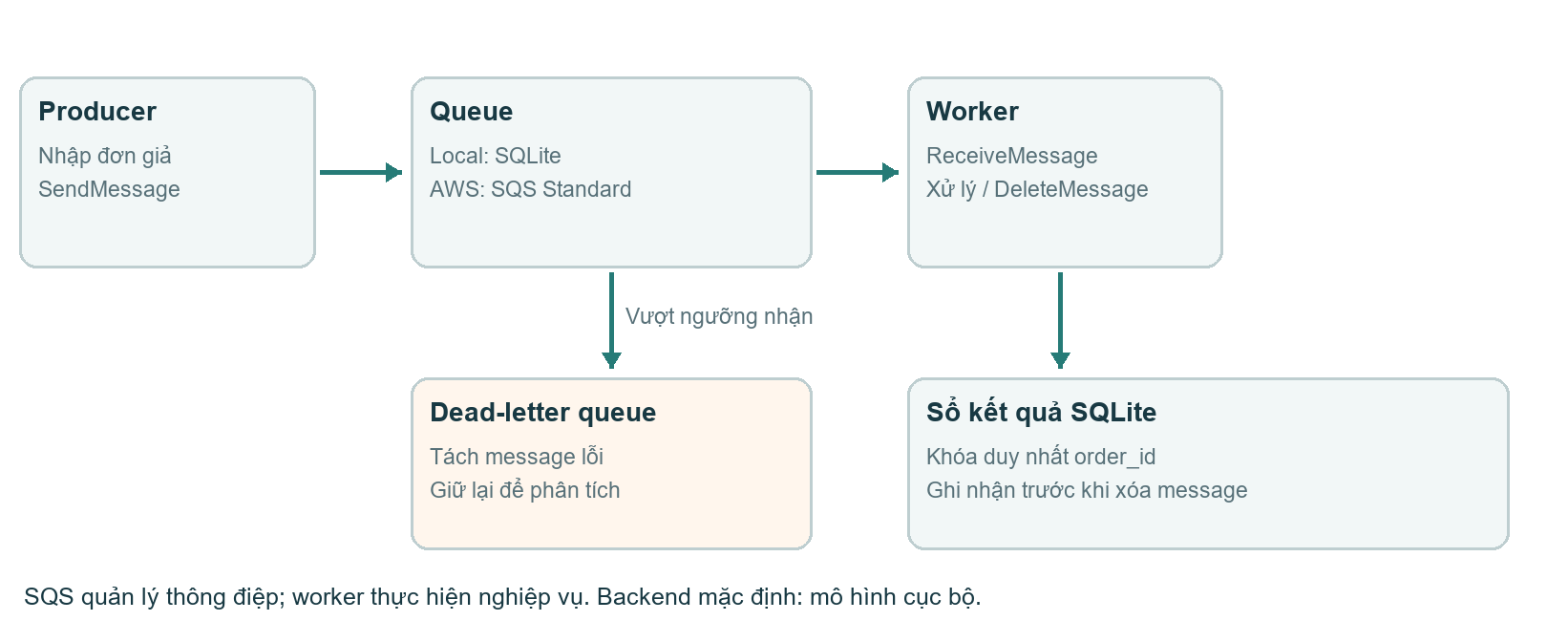
Hình 2. Kiến trúc QueueLab với hai backend và sổ kết quả nghiệp vụ.
Thành phần / tệp | Chức năng
app.py + web/ | HTTP API và giao diện tiếng Việt: lý thuyết, form tạo đơn, worker, bảng trạng thái, nhật ký.
broker.py | LocalQueue dùng SQLite; AWSQueue dùng Boto3 với các API SQS tương ứng.
core.py | Kiểm tra dữ liệu, tạo đơn, xử lý retry, ghi effect duy nhất, kiểm tra DLQ.
aws/ | Tạo queue có chủ đích; ghi cấu hình URL/Region; chạy 3 kịch bản bằng CLI; policy mẫu.
tests/ | 32 ca tự động và kết quả JSON; cơ sở dữ liệu tạm và fake AWS client.
evidence/ | Biên bản đã lược bỏ account ID về kiểm chứng thực tế trên AWS Console.

Phân tách hai môi trường
LocalQueue chỉ mô hình hóa các hành vi dùng trong bài học, không phải trình giả lập đầy đủ SQS. AWSQueue chuyển lời gọi sang dịch vụ thật khi có phiên xác thực và URL cấu hình đúng. Sổ effects luôn thuộc ứng dụng; SQS không quản lý sổ này.
Bản cục bộ có số đếm chính xác, receipt cũ bị từ chối chặt hơn AWS và receive count được đặt lại khi chuyển DLQ. AWS có số đếm gần đúng và hành vi phân tán khác; hình local không dùng làm bằng chứng về hạ tầng AWS. [10,11]

8. Cài đặt và chạy bản cục bộ

8.1. Chuẩn bị
Giải nén San_pham_demo_SQS.zip. Cần Python 3.10 trở lên. Backend local chỉ dùng thư viện chuẩn, không cần AWS, Boto3 hay dịch vụ bên ngoài. Trên Windows có thể bấm START_DEMO.cmd trong thư mục sqs-demo.
cd sqs-demo
python app.py --open-browser
# Nếu trình duyệt chưa mở: http://127.0.0.1:8081/
# Kết thúc: Ctrl+C trong terminal
Mặc định dữ liệu ở data/local/. Muốn một buổi thực hành riêng, chạy với --data-dir data/buoi-moi. Dữ liệu được lưu qua lần khởi động lại; không nhầm trạng thái cũ với kết quả của buổi mới.
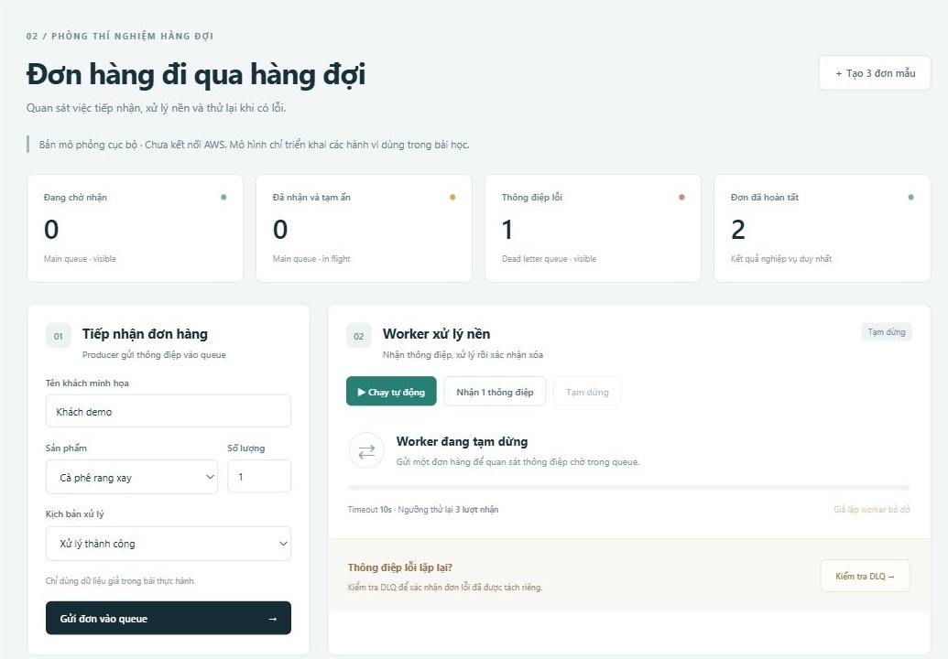
Hình 3. Phòng thực hành: nhãn mô phỏng, các số đếm, producer và điều khiển worker.

8.2. Cách quan sát
Trang đầu giới thiệu dịch vụ trước khi chuyển vào demo. Trong phòng thực hành, giữ worker dừng để thấy producer vẫn có thể tiếp nhận đơn. Nhãn backend và thông báo “Chưa kết nối AWS” giúp xác định phạm vi hình minh họa.

9. Demo ba kịch bản xử lý
STT | Thao tác | Quan sát
1 | Giữ worker dừng; tạo 3 đơn mẫu. | Ba đơn chờ; chưa ghi effect.
2 | Bật Chạy tự động. | Normal hoàn tất; transient lỗi lần đầu rồi nhận lại; permanent lỗi liên tục.
3 | Chờ khoảng 40 giây; tạm dừng. | Các lần xử lý/timeout xuất hiện trong nhật ký.
4 | Bấm Kiểm tra DLQ. | Xác nhận đơn luôn lỗi nằm ở DLQ; không xóa bằng nút kiểm tra.

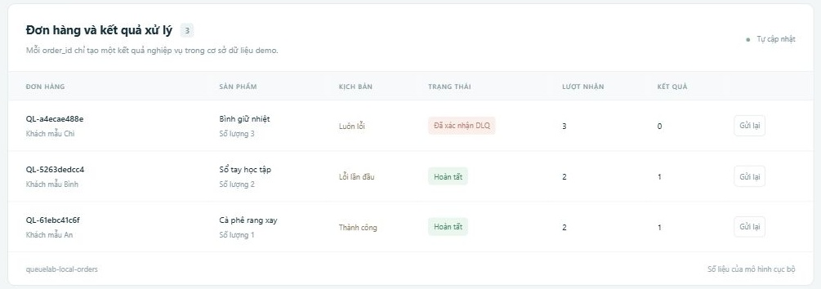
Hình 4. Kết quả cục bộ sau ba kịch bản và thao tác gửi lại một đơn hoàn tất.

Kết quả đã quan sát
Đơn lỗi tạm thời được nhận hai lần và có một effect. Đơn luôn lỗi được nhận ba lần ở source, có 0 effect và được xác nhận trong DLQ. Đơn bình thường trong ảnh đã được gửi lại cùng ID nên tổng số lần giao của đơn là 2; effect vẫn bằng 1. Toàn bộ buổi demo có 2 kết quả nghiệp vụ và 1 message trong DLQ.

Diễn giải cho người xem
Thành công ở queue không thay thế thành công nghiệp vụ. Producer gửi được chỉ chứng minh công việc đã được tiếp nhận. Worker phải xử lý và lưu kết quả trước khi xóa; còn DLQ cần được phân tích để quyết định xử lý tiếp, không phải nơi tự sửa lỗi.

10. Idempotency và worker bỏ dở

10.1. Gửi lại cùng khóa nghiệp vụ
Bấm “Gửi lại” ở một đơn đã hoàn tất. Đây là một message mới chứa cùng order_id. Worker phát hiện kết quả đã tồn tại, bỏ qua tác động nghiệp vụ rồi xóa message mới. Bộ đếm lượt giao tăng nhưng effect của đơn vẫn là 1.
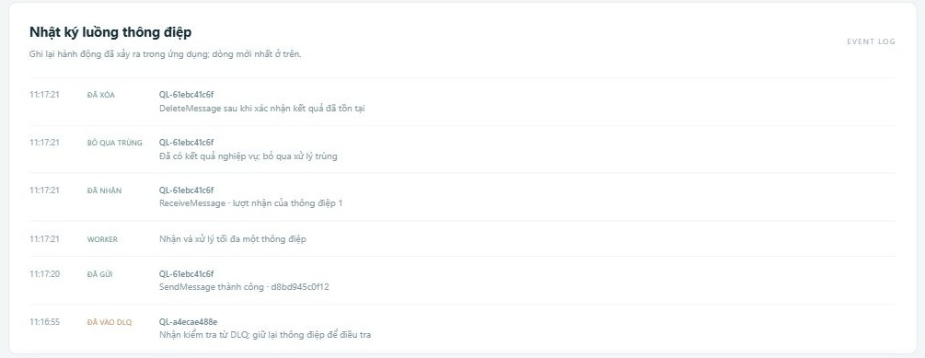
Hình 5. Nhật ký cục bộ ghi nhận BỎ QUA TRÙNG rồi ĐÃ XÓA; DLQ được giữ lại.

10.2. Cửa sổ lỗi giữa ghi kết quả và xóa
Nếu đã ghi effect nhưng DeleteMessage lỗi, message có thể quay lại. Khóa duy nhất order_id và kiểm tra nội dung đơn giúp lần nhận lại tránh tạo effect thứ hai. Mã kiểm thử riêng tình huống xóa lỗi và việc lưu sổ qua khởi động lại.
Cơ chế này không phải cam kết exactly-once cho email, thanh toán hoặc hệ thống ngoài SQLite. Với nhiều worker/máy, cần cơ sở dữ liệu chia sẻ và giao thức phù hợp cho các side effect.

10.3. Giả lập worker bỏ dở
Tạo một đơn mới, nhận message rồi bấm nút bỏ dở khi thanh tiến độ còn đang chạy. Worker không ghi effect hay xóa message; sau timeout có thể nhận lại. Nút tạm dừng thông thường dừng nhận việc mới, khác với bỏ dở lần đang xử lý.

11. Cấu hình SQS thật trên AWS Console
Kiểm chứng ngày 28/10/2026 tại Region ap-southeast-2 (Sydney). Hai queue là Standard và dùng Amazon SQS key (SSE-SQS), không public. Chỉ dùng dữ liệu giả.
Thông số | Source queue | DLQ
Tên | queuelab-20261028-demo2-orders | queuelab-20261028-demo2-dlq
Visibility | 10 giây | 10 giây
Retention | 1 ngày | 2 ngày
Long polling | 2 giây | 2 giây
Redrive | DLQ bên phải; maxReceiveCount = 3 | Giữ mặc định cho source cùng account/Region

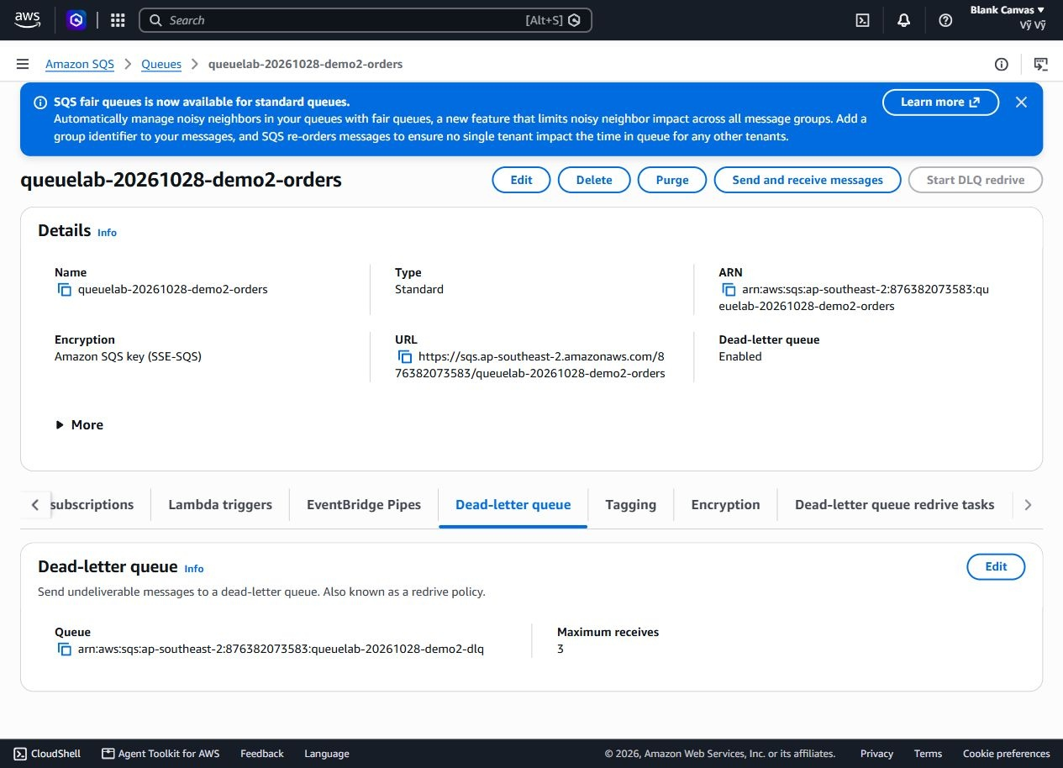
Hình 6. Console xác nhận source queue trỏ tới DLQ và Maximum receives = 3.
Các URL/ARN trong Console là định danh tài nguyên, không phải thông tin xác thực. Cấu hình trong sản phẩm chỉ cần Region, queue_url và dlq_url; không đưa access key vào repo.

12. Bằng chứng gửi, nhận lại và DLQ
Một message có Message ID fb964418-f45d-479d-8254-d9504e68badd được gửi vào source queue. Console quan sát cùng ID với Receive count lần lượt 1, 2 và 3. Không xóa message; chờ hết visibility giữa các lần nhận. Sau lần thăm dò tiếp, cùng ID xuất hiện ở DLQ với Receive count = 4.
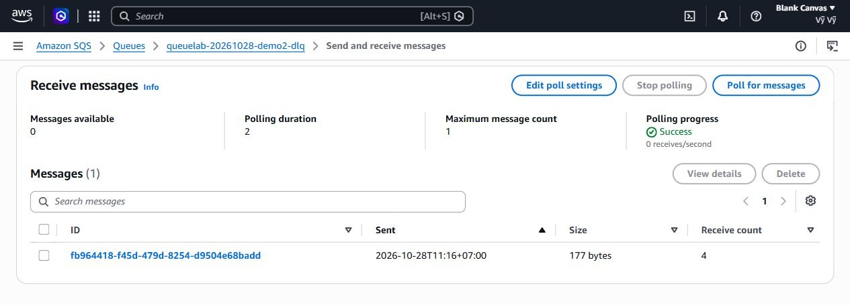
Hình 7. Ghép hai vùng cùng ảnh Console: breadcrumb tên DLQ và bảng message nhận được. Không thay đổi nội dung ảnh.
Đã xác nhận trên AWS | Chưa xác nhận trên AWS
Tạo hai queue và cấu hình redrive. | Chạy giao diện QueueLab qua Boto3.
Gửi message, nhận lại cùng Message ID. | Kết quả nghiệp vụ của worker trên AWS.
Nhận cùng message từ DLQ. | Đường DeleteMessage của ứng dụng với AWS thật.

Nhận thủ công rồi không xóa mô phỏng một consumer chưa hoàn tất xử lý. Console không thực thi trường behavior trong JSON. Số đếm queue là gần đúng; bằng chứng dựa trên Message ID và kết quả nhận cụ thể thay vì suy ra từ số đếm tổng. [10]
Hai queue và message giả còn được giữ để trình diễn lại. Khi không cần, người dùng kiểm tra đúng tên/Region rồi xóa trong Console; bộ sản phẩm không tự purge hay xóa tài nguyên.

13. Chạy lại với SDK khi có phiên AWS
Adapter đã có trong mã nguồn nhưng chưa được chạy tích hợp với tài khoản của bài. CloudShell báo tài khoản đang xác minh. Khi CloudShell hoạt động hoặc máy cá nhân có phiên AWS được cấp quyền, có thể dùng các lệnh dưới đây. [12]

13.1. Cấu hình và giao diện web
python -m pip install -r requirements-aws.txt
python aws/write_config.py --region ap-southeast-2 `
--queue-url YOUR_MAIN_QUEUE_URL --dlq-url YOUR_DLQ_URL
python app.py --backend aws --config .queuelab_aws.json --open-browser
Các lệnh trên dành cho PowerShell; dấu ` nối dòng. Cũng có thể nhập lệnh write_config.py trên một dòng, bỏ dấu nối dòng. Thay placeholder bằng URL đúng của hai queue. Dùng chuỗi thông tin xác thực mặc định Boto3 qua role/phiên tạm thời/profile đã cấu hình, không truyền key trong mã.

13.2. Bản CLI trên CloudShell
cd sqs-demo
python3 aws/run_scenarios.py
python3 aws/run_scenarios.py --run
Lệnh đầu chỉ in kế hoạch. Lệnh có --run gửi 3 đơn giả, chạy cùng logic worker và in kết quả JSON. Script giữ lại message lỗi trong DLQ. Cần cài Boto3 nếu môi trường chưa có và ghi cấu hình hai URL trước. Giao diện web chạy trên máy cá nhân; hướng dẫn không phụ thuộc tính năng web preview của CloudShell.

13.3. Tạo một cặp queue mới bằng mã
python aws/setup.py --region ap-southeast-2
python aws/setup.py --region ap-southeast-2 --create
Lệnh đầu chỉ xem kế hoạch; --create mới tạo tài nguyên. Tên có dấu thời gian, không sửa queue cũ. Script đặt SSE-SQS, ngưỡng nhận 3 và redrive allow byQueue. Policy runtime mẫu cần thay ARN, chưa được áp dụng; quyền tạo/cấu hình phải được cấp riêng.

14. Kiểm thử, giới hạn và kết luận
Nhóm kiểm thử | Số ca | Phạm vi
Mô hình và nghiệp vụ | 20 | Timeout, receipt, retry, DLQ, giữ message, chống trùng, worker bỏ dở, xóa lỗi, dữ liệu và phục hồi.
Adapter AWS | 6 | Fake client kiểm tra tham số API, cấu hình redrive, thuộc tính hệ thống, receipt handle và số đếm gần đúng.
HTTP | 6 | Server thật trên loopback/cổng tạm; health, header, dữ liệu sai, enqueue/state, đường dẫn và giao diện.
Tổng | 32 | 32 đạt, 0 failure, 0 error. Không có lời gọi AWS thật trong bộ test.

python tests/test_demo.py
Kết quả chi tiết lưu trong tests/verification.json. Ngoài kiểm thử tự động, đã dùng trình duyệt để chạy các kịch bản local và thao tác Console thật. Không dùng fake client làm bằng chứng tích hợp AWS.

14.1. Giới hạn và hướng phát triển
Chưa thử tải, chưa vận hành nhiều worker, chưa có DB chia sẻ, backoff có jitter, gia hạn visibility cho tác vụ dài, cảnh báo CloudWatch hoặc luồng sửa lỗi/redrive hoàn chỉnh. Bản web chưa có đăng nhập đa người dùng và HTTPS đầu cuối. Đây là sản phẩm học tập chạy loopback.
Hướng phát triển gồm cơ sở dữ liệu dùng chung với khóa idempotency, worker độc lập, giám sát độ sâu queue/DLQ, cơ chế gia hạn khi xử lý lâu và quy trình vận hành lỗi. Tác động đến dịch vụ ngoài cần giao thức bền vững phù hợp, không chỉ một kiểm tra order_id trong bộ nhớ.

14.2. Kết luận và thuyết trình
SQS giúp tách tiếp nhận và xử lý công việc, nhưng consumer vẫn chịu trách nhiệm nghiệp vụ, xử lý trùng và phục hồi lỗi. QueueLab minh họa được các điểm này bằng sản phẩm cục bộ; bằng chứng Console bổ sung cho phần chuyển phát và DLQ trên dịch vụ thật.
Dàn ý slide riêng gồm 10 trang: khái niệm → chức năng → Standard/FIFO → timeout/DLQ → ưu nhược/chi phí → kiến trúc → demo → bằng chứng → kết quả. Người học tự thiết kế; tệp DAN_Y_SLIDE.md có lời dẫn và câu hỏi dự kiến.

15. Tài liệu tham khảo
Nguồn chính thức AWS, truy cập ngày 28/10/2026. Số trong ngoặc vuông ở nội dung chỉ tới danh mục dưới đây. Kiến trúc, mã nguồn, kịch bản và kết quả thực nghiệm thuộc sản phẩm QueueLab.
[1] Amazon SQS — What is Amazon Simple Queue Service?
https://docs.aws.amazon.com/AWSSimpleQueueService/latest/SQSDeveloperGuide/welcome.html
[2] Standard queues
https://docs.aws.amazon.com/AWSSimpleQueueService/latest/SQSDeveloperGuide/standard-queues.html
[3] Visibility timeout
https://docs.aws.amazon.com/AWSSimpleQueueService/latest/SQSDeveloperGuide/sqs-visibility-timeout.html
[4] Dead-letter queues
https://docs.aws.amazon.com/AWSSimpleQueueService/latest/SQSDeveloperGuide/sqs-dead-letter-queues.html
[5] Queue configuration parameters
https://docs.aws.amazon.com/AWSSimpleQueueService/latest/SQSDeveloperGuide/sqs-configure-queue-parameters.html
[6] Amazon SQS pricing
https://aws.amazon.com/sqs/pricing/
[7] Short and long polling
https://docs.aws.amazon.com/AWSSimpleQueueService/latest/SQSDeveloperGuide/sqs-short-and-long-polling.html
[8] Security best practices
https://docs.aws.amazon.com/AWSSimpleQueueService/latest/SQSDeveloperGuide/sqs-security-best-practices.html
[9] FIFO key terms
https://docs.aws.amazon.com/AWSSimpleQueueService/latest/SQSDeveloperGuide/FIFO-key-terms.html
[10] GetQueueAttributes API
https://docs.aws.amazon.com/AWSSimpleQueueService/latest/APIReference/API_GetQueueAttributes.html
[11] DeleteMessage API
https://docs.aws.amazon.com/AWSSimpleQueueService/latest/APIReference/API_DeleteMessage.html
[12] Working with AWS CloudShell
https://docs.aws.amazon.com/cloudshell/latest/userguide/working-with-aws-cloudshell.html

